计算pytorch模型运算量flops和参数量
FLOPs:注意s小写，是floating point operations的缩写（s表复数），意指浮点运算数，理解为计算量。可以用来衡量算法/模型的复杂度。

环境：
pip install thop
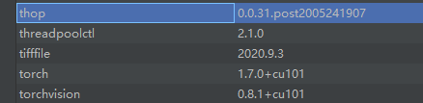

代码：
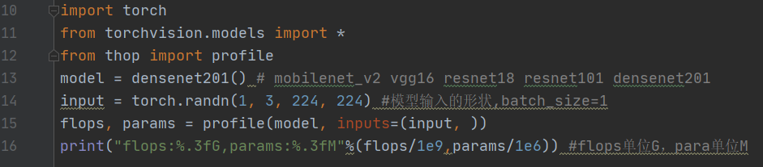

运行：
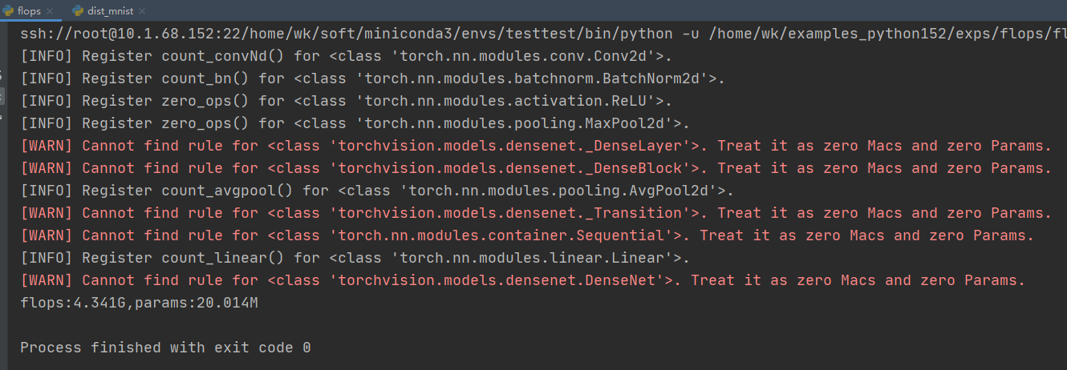
结果：
vgg16 -- flops:15.484G,params:138.358M
resnet101 -- flops:7.834G,params:44.549M
mobilenet_v2 -- flops:0.314G,params:3.505M
inception_v3 --flops:2.847G,params:23.835M

参考：
https://blog.csdn.net/weixin_41519463/article/details/102468868
https://www.jb51.net/article/177487.htm
https://blog.csdn.net/weixin_43519707/article/details/108512769

